附件2：直播带货具体流程
（一）直播平台为抖音APP，复制下面链接在抖音打开
7:/ u【绿春县文智电子商...】
有很多很赞的宝贝，快来看看吧！
➝➝Pfn8vIZTuq8➝➝长按覆墆此条消息，哒þÔŮÿłń搜索
（二）手机的话就在这里上链接：
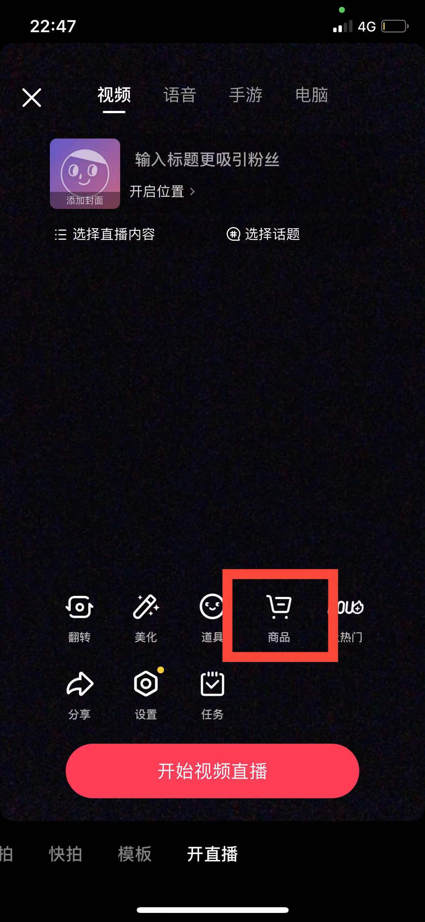
- 电脑上也有对应添加的地方
- 任何技术问题在群里可以提问

